A játék célja, hogy minél hosszabb ideig lekössön, és szórakoztasson.

Futtatás:  
„javac -cp . Main\Main.java”

„java -cp . Main.Main”

A játékmenetet:

Itt a nehézséget kell kiválasztanod, mely alapján kapsz megfelelő mennyiségű pénzt

könnyű ->1300 pénz

közepes ->1000 pénz

nehéz -> 700 pénz

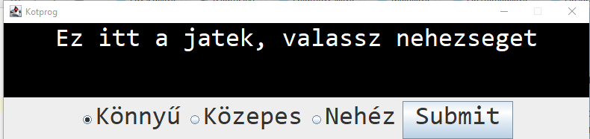

A nehézség kiválasztása után a hősöd tulajdonságait kell kiválasztanod.

Ezen kívül tudsz még varázslatokat is venni, csak egyszer. A varázslat manaköltségét is ott nézheted meg.

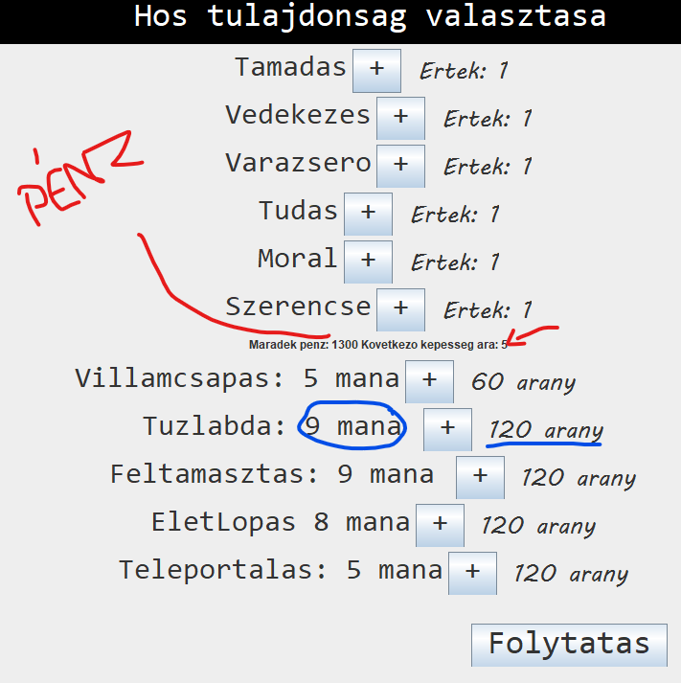

Miután végeztél, és rányomtál a folytatásra, az egységeidet tudod megvenni.

Az első öt sorban láthatod az egységet, tulajdonságait, legvégén a különleges képességeit, majd, hogy mennyit vásároltál az adott egységből.

A játékban található egy fekete input mezőt, ide tudod beírni,

Hogy a kiválasztott egységből mennyit szeretnél megvenni.

A kiválasztott egységet az előtte található lenyíló fülön tudod kiválasztani.

Ezután a Vetel gombbal tudod véglegesíteni a döntésedet. Amennyiben az adott egységből

Utána még egyszer szeretnél venni, megteheted, amennyiben van elég pénzed,

Ekkor a megvett egységek hozzáadódnak a már meglévő seregedhez.

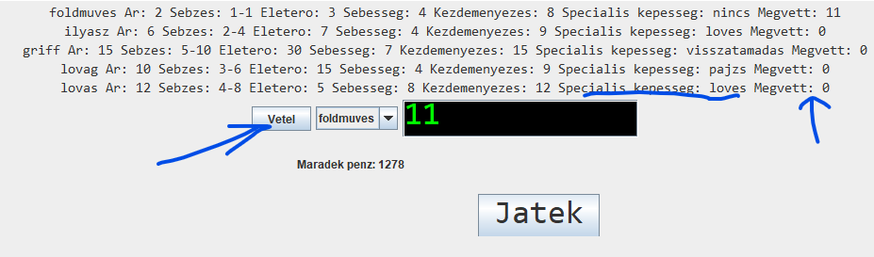

Érdemes elhasználnod az összes pénzedet, ugyanis ezután már nem lesz rá lehetőséged.

A játék gomb megnyomása után megjelenik a csatatér, bal oldalán a te egységeid, varázslataid.

Jobb oldalán az ellenfél egységei, varázslatai találhatóak, ezen felül itt tudod megtekinteni.

Az ellenfél által választott tulajdonságpontokat is.

Az egységek neve után a meglévő katonák száma, illetve az életeik összege látható.

([katonak szama/Összes életerő])

A játékos neve után(Elso Jatékos vagy Második Játékos) található a hős manája.

Ezután elkezdheted lerakni az egységeidet, a baloldali két sorba.

ezt úgy tudod megtenni, hogy előszőr a baloldali egységre,

majd a csatatéren az általad szimpatikusnak vélt területre kattintasz,

majd miután sikeresen lehelyezted az egységeidet, a Kezdes gombra kattintva indíthatod el a játékot.

A felső sorban látható az, hogy hanyadik körben vagy, utána meg balról jobbra, az egységek, az alapján,

hogy a körben ki-ki után következik(értelem szerűen a bal oldali kezd hamarabb).

Saját egységeid mozgását egyesével tudod végrehajtani, addig, míg elfogy a mozgás pontod, amit bal oldalon a

szürke téglalapban ír. Ha eleget mozogtál, nem kell elhasználnod az összes lépéspontot, nyomd meg a tovább gombot.

Ahhoz, hogy az ellenfél egységei mozogjanak, rá kell kattintanod a csatatérre, vagy az oldalsó gombok egyikére.

Ha valaki támadod, vagy varázslatot használt, akkor egy kis ablak jelenik meg bal fölül, amely egy idő után eltűnik, de be is zárhatod. Itt jelzi a visszatámadást, illetve a kritikus sebzést is.

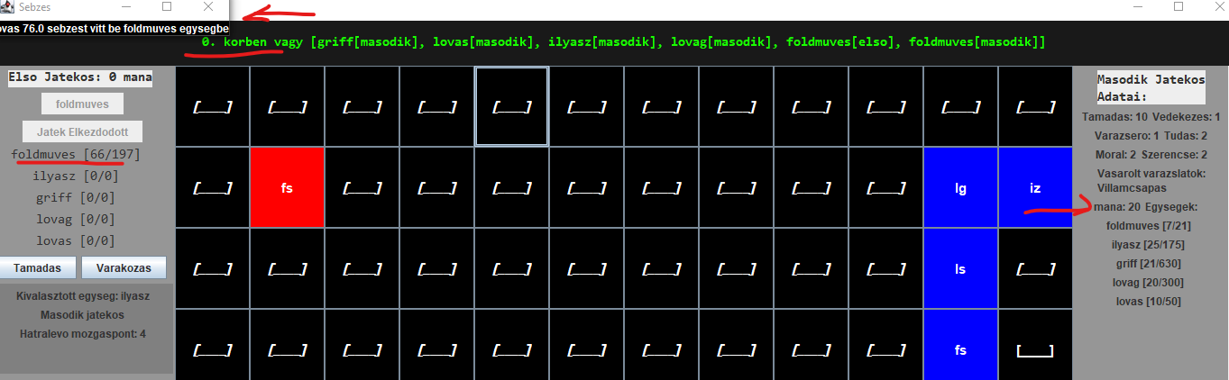

Az hogy éppen melyik egység lép most, azt baloldalt egy szürke dobozban láthatod.

Várakozáshoz a Varakozas gombot kell megnyomnod, varázslatokhoz az adott varázslat kiválasztása után a csatatérre való kattintással aktiválhatod, a hős támadása is hasonló képpen működik.

A játékban található új egységek a lovag, illetve a lovas. A lovag különleges képessége a pajzzsal való

hárítás, mely 50% eséllyel kivédi a sebzés felét. A lovas egy távolsági egység, mondhatni egy lovasíjász.

Többi tulajdonságát az egységek vásárlása közben tudod megnézni.

Az új varázslatok a teleportálás, illettve az életlopás, vagyis a lifesteal.

A lifeSteal-el a játékos varázseröjének 20 szorosának megfelelő Életerőt tudsz ellopni egy ellenséges

egységtől, majd azt a soron lévő egységednek odaadni, aki így gyógyulni fog.

A telepotálással egy általad kiválasztott egységet(ellenfél vagy saját) tudsz véletlenszerűen

elteleportálni a pályán.

A tűzlabdát bárhova, a villámcsapás viszont csak ellenséges egységre tudod csak kijátszani.

A feltámasztás csakis az éppen soron lévő egységre tudod felhasználni, úgy hogy rákattintasz.

Ha a játéknak vége van, azt az jelzi, hogy egy új ablak jelenik meg, rajta egy piros gombbal, illetve egy felirattal, hogy ki nyert.

A program swinget (https://docs.oracle.com/javase/8/docs/api/javax/swing/package-summary.html) használ, ennek a beüzemeléséhez javaslom az Idea nevű programot. A program a javax.swing packageet használja. A program szigorúan a java 17. et használja.

A java classok package-be vannak rendezve, a programot a Main package Main class-al(!) tudod elindítani.

A Tesztelések a Test packageben vannak.

Az egység classok az Entity packageben vannak.

A JavaDoc a Java Dock mappában található